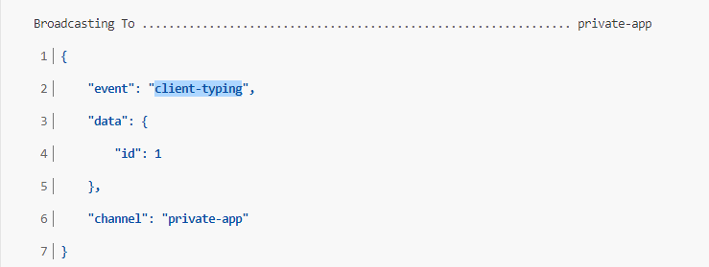

\*\*\*\*\*\*\*\*\*\*\*\*\*\*\*\*\*\*\*\*\*\*\*\*\*\*\*\*\*\*\*\*\*\*\*\*\*\*\*\*\*\*\*\*\*\*\*\*\*\*\*\*\*\*\*\*\*\*\*\*\*\*\*\*\*\*\*\*\*\*\*

Whisper is Method For Sending Data In Private Channels To All Users, so We Can Set The Local State OR Temporary State Of Our Variables.

\*\*\*\*\*\*\*\*\*\*\*\*\*\*\*\*\*\*\*\*\*\*\*\*\*\*\*\*\*\*\*\*\*\*\*\*\*\*\*\*\*\*\*\*\*\*\*\*\*\*\*\*\*\*\*\*\*\*\*\*\*\*\*\*\*\*\*\*\*\*\*

To Listen for whisper-method events we can use channel.listenForWhisper-method:

const channel = Echo.private('app');

channel.listenForWhisper('typing', event => {

console.log('Typing Data is: ', event);

});

\*\*\*\*\*\*\*\*\*\*\*\*\*\*\*\*\*\*\*\*\*\*\*\*\*\*\*\*\*\*\*\*\*\*\*\*\*\*\*\*\*\*\*\*\*\*\*\*\*\*\*\*\*\*\*\*\*\*\*\*\*\*\*\*\*\*\*\*\*\*\*